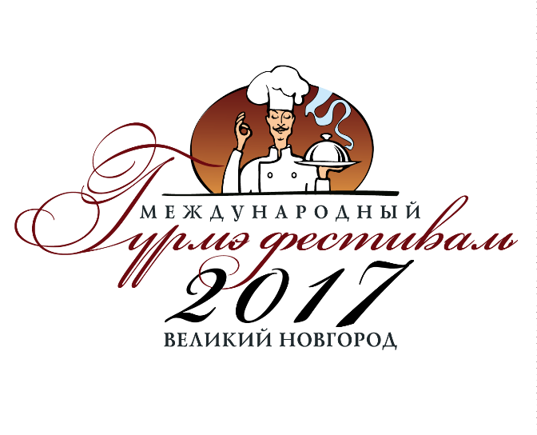

Вкусное путешествие на Родину России!
С 7 октября по 12 ноября 2017 года в Великом Новгороде в шестой раз пройдёт полномасштабный Гурмэ-фестиваль!
Великий Новгород активно развивает кулинарную жизнь, и весьма успешно – в 2017 году наш город вошел в 10 самых популярных направлений гастрономического туризма в России. Попасть в десятку Великому Новгороду помогло одно из самых ярких кулинарных событий страны – международный Гурмэ-фестиваль.
Каждый год тысячи людей нацелено идут в рестораны-участники фестиваля, чтобы попробовать то, что в любой другой день недоступно. Пять лет подряд новгородцы и гости города наслаждались восхитительными шедеврами мастеров кулинарного дела, прибывших из самых разных точек мира. Кухни Австрии, Италии, Сербии, Эстонии, Германии, Франции, Литвы, Эстонии и еще десятка других стран радовали знатоков кулинарии.
Гурмэ-фестиваль 2016 года заложил новую добрую традицию – сразу 15 ресторанов представили на суд общественности оригинальные блюда новгородской кухни. Гости самого вкусного праздника осени смогли попробовать Щи серые из крошева, Говядину тяпаную, Буслаевские рулетики, «Дары Коростыни» и друге уникальные новгородские яства. Лучшим же «Новгородским блюдом-2016» по итогам народного голосования был признан «Бергский купеческий обед» с медвежатиной. В рамках международной части Фестиваля, свою национальную кухню представляли шеф-повара из Италии, Сербии, Эстонии и Швейцарии.
Фестиваль 2017 года также не разочарует всех любителей качественной кухни. Лучшие повара нашего города создали лакомства, способные побороться за звание Лучшего блюда Новгородчины, а иностранные шеф-повара из Америки, Германии, Литвы, Белоруссии, Эстонии и Франции готовят аутентичное меню для международной части Фестиваля!
Приглашаем всех ценителей вкусной еды совершить незабываемое путешествие на Родину России в дни шестого Гурмэ-фестиваля с 7 октября по 12 ноября 2017 года, принять участие в международной части Фестиваля с 10 по 12 ноября 2017 года и в народном голосовании за звание «Лучшего Новгородского блюда – 2017».

Аутентичные новгородские блюда вы можете попробовать в ресторанах и кафе Великого Новгорода:
– Каша гороховая с домашней колбасой из курдючного барашка, кафе-гостевая «Варенье» (ул. Германа, 25, Великий Новгород, +7 (816 2) 55 65 44, http://zarusskimstolom.ru);

– десерт «Рахманиновская сирень», купеческий ресторан «Дома Берга»
(ул. Большая Московская, 24, Великий Новгород, +7 (816 2) 94 88 38, http://domberga.ru);

– Калья по-новгородски с осетриной и судаком, томленая в русской печи с ржаными калитками, кафе «Zavod-bar»
(ул. Германа, 2, Великий Новгород, +7 (816 2) 60 31 06, http://www.alkon.su);

– Медовые свиные рёбра по-купечески, ресторан «Иль-де-Франс»
(ул. Великая, 22, Великий Новгород, +7 (816 2) 33 20 57, http://vk.com/iledefrancenov);

– Социски с капустным взваром, кафе «Малиновка»
(ул. Германа, 1, Великий Новгород, +7 (816 2) 77 43 43, http://vk.com/cafe_malinovka);

– Бефстроганов из телячьих хвостов, гастробар «Наffига козе баян!?»
(ул. Великая, 3, Великий Новгород, +7 (816 2) 70 89 08, https://vk.com/gastrobarnkb);

– Рёбра ильменского леща, ресторанный комплекс «Фрегата Флагман»
(Набережная Александра Невского у пешеходного моста, Великий Новгород, +7 (816 2) 500 777, http://fregatflagman.ru);

– Сливочные телячьи хвосты с лисичками и муссом из копчёного картофеля, ресторан «Hurma»
(ул. Великая, д.16, строение 1, Великий Новгород, + 7 (8162 ) 900-890 https://vk.com/hurma_vn)

- «Северный осётр», ресторан «Чайхана Сказка»
(ул. Большая Власьевская, 1, Великий Новгород, +7 (816 2) 28 03 41, http://skazka-chaihona.ru);
Подробная программа и новости Фестиваля в группе https://vk.com/gourmet_vn!
Организатор Фестиваля:
МБУ «Центр развития туризма
«Красная Изба»,
Сенная пл. 5, Великий Новгород 173007, Тел. +7 (816 2) 77 70 03,
Факс +7 (816 2) 73 73 42, info@visitnovgorod.ru, http:/www.visitnovgorod.ru.
Контактное лицо:
Лебедева Марина Александровна, директор.

